مراحل تطور الإدارة العامة (3 مراحل) – ص4
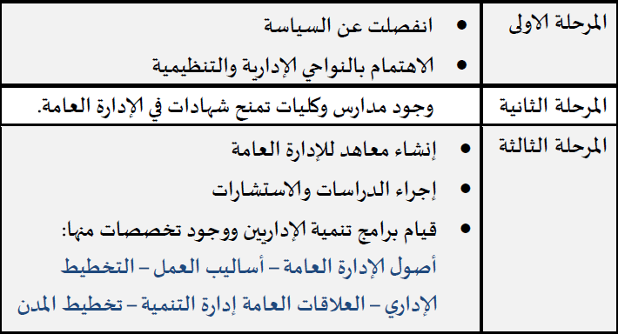
مداخل دراسة الإدارة العامة (4 مداخل) – ص5
- دستوري قانوني تاريخي 2. وظيفي 3. اجتماعي نفسي 4.بيئي
خطوات التخطيط (5 خطوات) – ص13
- التحديد المسبق للأهداف المراد الوصول إليها.
- وضع السياسات والقواعد المطلوبة لتحقيق الهدف.
- تحديد البدائل واختيار البديل الآفضل.
- تحديد الإمكانات المتاحة بشكل فعلي.
- وضع برامج زمنية لتنفيذ الهدف.
مقومات التخطيط (5 مقومات) – ص14
- الأهداف 2. التنبؤ 3.السياسات 4.الإجراءات 5.الوسائل و الإمكانات
مراحل إعداد الخطة (4 مراحل) – ص18
- مرحلة الإعداد (تحديد أهداف ، جمع وتحليل بيانات ، وضع الإفتراضات ، وضع البدائل و تقويمها، اختيار البديل الأنسب ، تحديد الوسائل والإمكانات اللازمة)
- مرحلة الإقرار او الموافقة على الخطة
- مرحلة التنفيذ
- مرحلة المتابعة (مراجعة الخطة نفسها ، مراجعة التنفيذ ، الظروف الخارجية)
معوقات التخطيط (9 معوقات) ص18
- عدم الدقة في البيانات والمعلومات
- اتجاهات العاملين )البيئة التي لا تشجع العاملين على التخطيط(
- عدم صحة التنبؤات والافتراضات.
- عدم الاهتمام باشراك الآفراد في التخطيط.
- الاعتماد على الجهات الخارجية في وضع الخطة )وهو سلبي اذا كان لا يفهم البيئة المحلية)
- القيود الحكومية.
- التغيرات المستمرة.
- عدم إتباع خطوات التخطيط.
- عدم إتباع مناهج التخطيط العلمية.

مراحل إعداد الموازنة العامة (5 مراحل) – ص27
- الإعداد (4) (1. دراسة الوضع الاقتصادي وتقدير الإيرادات العامة للدولة ، 2. إصدار المنشور الدوري، 3. دور الوزارات والمصالح الحكومية في إعداد الموازنات، 4. دور وزارة المالية في دراسة الموازنات)
- الإقرار أو المصادقة
- التنفيذ (2) (1. تحصيل الإيرادات، صرف النفقات الشهرية والسنوية من كل باب من الآبواب فكل نوع من النفقات له باب نفقة محددة)
- الرقابة (أسلوبين: رقابة سابقة و رقابة لاحقة / جهتين داخلية أو خارجية)
- الحساب الختامي

عناصر الرقابة الإدارية (4 مراحل) – ص41
- تحديد الهدف 2. مقارنة النتائج مع المعايير المرسومة
3. قياس الفروقات والتعرف على أسبابها 4. تصحيح الانحرافات ومتابعة سير التنفيذ

وسائل الرقابة (5 وسائل) – ص41
- الموازنة التقديرية 2. البيانات الإحصائية 3. السجلات
4. الملاحظات الشخصية: 5. التقارير الدورية

أنواع الرقابة (3 أنواع) – ص41
- حسب المعايير (2) (1. الرقابة على أساس الإجراءات: ، 2. الرقابة على أساس النتائج)
- الرقابة حسب موقعها من الآداء (2) (1. رقابة سابقة: ، 2. . رقابة لاحقة)
- الرقابة وفق المصدر (2) (1. رقابة داخلية ، 2. رقابة خارجية).

مراحل اتخاذ القرارات (5 مراحل) – ص47
- تشخيص المشكلة 2. جمع البيانات والمعلومات
3. تحديد البدائل المتاحة وتقويمها 4. اختيا ر البديل المناسب لحل المشكلة
5. متابعة تنفيذ القرار وتقويمه

مراحل تطبيق الجودة الشاملة (4 مراحل) + المرحلة الصفرية – ص55
- المرحلة الصفرية ) مرحلة الاعداد (
- المرحلة الاولى ) مرحلة التخطيط (
- المرحلة الثانية ) مرحلة التقويم (
- المرحلة الثالثة ) التطبيق (
- المرحلة الرابعه (التنويع)

- مراحل تطبيق الحكومة الالكترونية النموذج المركزي: (4 مراحل)
المرحلة الاولى عقد جديد بين الحكومة والمواطنين في تقديم الخدمات العامة )كل وزارة بالحكومة لها موقع إلكتروني (
المرحلة الثانية )مكتب استقبال الإلكتروني ( أي وضع الخدمة بين الموظف والمواطن وجعل الانترنت وسيطا في التعامل
المرحلة الثالثة اعادة هندسة الإجراءات الحكومية وميكنة العمليات
المرحلة الرابعة تكامل الآنشطة والخدمات الحكومية بهدف الربط بين كافة الخدمات والجهات الحكومية

مراحل تطبيق الحكومة الالكترونية النموذج اللا مركزي: (9 مراحل)
المرحلة الاولى تطوير استراتيجية لتقديم الخدمة الكترونيا تكون شاملة وبسيطة تقوم على دراسة بيئة المنظمة الخارجية
المرحلة لثانية تعريف ووصف وتحليل الطرق التي يتم بها اداء الخدمة حاليا ،بإجراء مقابلات مع الموظفين الذين يؤدون الخدمة ، ووضع خريطة تدفق العمل
المرحلة الثالثة مقارنة كيفية اداء الخدمة مع التجارب المماثلة مع مؤسسات ودول اخرى
المرحلة الرابعة القيام بتجربة اختبار شبكة الإنترنت في مجال واحد من مجالات الخدمة في موقع جغرافي محدد
المرحلة الخامسة تحليل نتائج تطبيق المشروع التجريبي بالقيام بدراسة للإجابة عن بعض الاسئلة منها :
المرحلة السادسة دراسة ووضع بدائل التأسيس بتقنية الالكترونية من حيث تصميم الموقع وسبل ال وصول الى قواعد المعلومات وتدريب مستخدمي النظام
المرحلة السابعة اختيار البديل الانسب لنوع التقنية والآجهزة والسعة والبرمجيات
المرحلة الثامنة وضع نظام متابعة وتسجيل البيانات المتعلقة بالتشغيل لأداء الخدمة وتحليل التكلفة والعائد
المرحلة التاسعة تحليل بيانات متابعة ومراجعة اداء والنظام وتكلفته والعائد من تطبيقه واستعراض المشكلات المتعلقة بتطبيقه والحلول الممكنة

